**API Gateway (Geçit, Kapı)**

**What is API Gateway?**

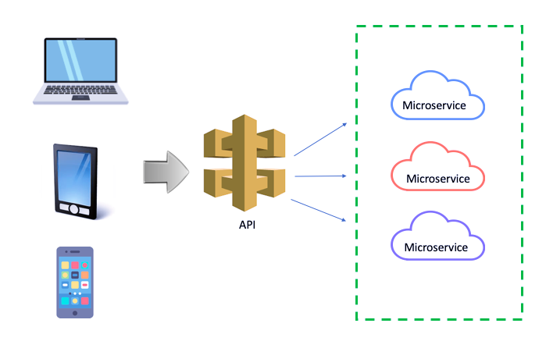

API, Uygulama Programı Arayüzü anlamına gelir. Temel olarak API, cihaz bileşenlerinin birbirleriyle nasıl iletişim kurabileceğini tanımlar.

API Ağ Geçidi, yönlendirme, tasarım ve arabirim aktarım isteklerinden(interface transfer requests) sorumludur. Tüm uygulama istekleri önce API ağ geçidinden geçer. Daha sonra doğru mikro hizmete(correct microservice) bir mesaj gönderir. API Ağ Geçidi, birkaç mikro hizmeti çağırarak ve çıktıyı toplayarak da bir isteği işleyebilir.

Video :

<https://youtu.be/OVvTv9Hy91Q>

**API Gateway in AWS**

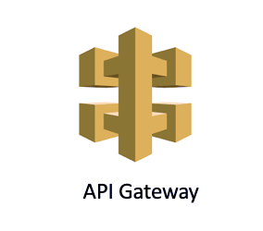

Amazon API Gateway, herhangi bir ölçekte REST, HTTP ve WebSocket API'leri oluşturmak, yayınlamak, sürdürmek, izlemek ve güvenliğini sağlamak için bir AWS hizmetidir.

API'ler, uygulamaların arka uç hizmetlerinizden(from your backend services) verilere(access data), iş mantığına(business logic) veya işlevlere(functionality) erişmesi için "ön kapı" görevi görür. API Gateway'i kullanarak, gerçek zamanlı iki yönlü iletişim uygulamalarını (real-time two-way communication applications) etkinleştiren RESTful API'leri ve WebSocket API'leri oluşturabilirsiniz.

Amazon API Gateway, RESTful API'leri, HTTP API'leri, REST API'leri ve WebSocket API'leri oluşturmak için 3 seçenek sunar.

* **HTTP API:** HTTP API'leri, AWS Lambda işlevlerine veya HTTP arka uçlarına (backends) proxy sağlayan API'ler oluşturmak için optimize edilmiştir ve bu onları sunucusuz iş yükleri için ideal hale getirir. Şu anda API yönetimi işlevi sunmazlar.
* **REST API:** REST API'leri, tek bir çözümde(single solution) API proxy işlevi ve API yönetimi özellikleri sunar. REST API'leri, kullanım planları, API anahtarları, yayınlama ve API'lerden para kazanma gibi API yönetimi özellikleri sunar.
* **WebSocket API:** WebSocket API'leri, sohbet uygulamaları ve akış panoları gibi gerçek zamanlı mesaj iletişimini (enable real-time message communication) sağlamak için bağlı istemciler arasında kalıcı bir bağlantı sağlar.

**Lambda and API Gateway**

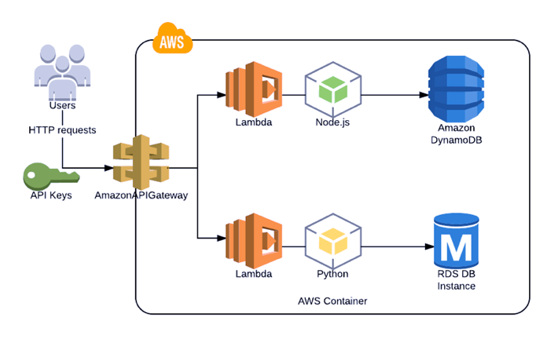

Daha önceki derslerde bahsettiğimiz gibi Lambda fonksiyonunu farklı şekillerde tetikleyebilirsiniz. Ancak en yaygın kullanım, API Ağ Geçidini bir Lambda işlev tetikleyicisi olarak ayarlamaktır. Ve genellikle Lambda işlevi, yukarıdaki resimde gördüğünüz gibi diğer AWS kaynaklarını tetikler. Böylece Lambda ve API Gateway kombinasyonu ile tam otomatik bir ortam (fully automated environment) oluşturabilirsiniz.

Bu mimariyi gerçekleştirmek için önce bir Lambda işlevi oluşturmamız gerekiyor ve ardından aşağıdaki örnek videolardaki gibi Lambda Fonksiyonunu API Gateway'e entegre ettik.

**1. Creating a simple Lambda Function:**

<https://youtu.be/m24WmKiOvBE>

**2. Integrating the Lambda Function to the API Gateway:**

<https://youtu.be/DxpM_JN28GE>